Android平台与开发技术结课设计

设计题目：基于Google Android平台的
语音翻译软件
学生姓名：尹成睿 张岩松 赵浩楠 刘婷 吴静
小 组：第四组 光华小组
指导老师：高保忠
学院：信息科学与工程学院

2019年 6月 8日

目 录
摘要
第一章 绪论 2
1.1 选题的目的和意义 2
1.2课题研究的可行性分析 2
第二章 技术基础 3
2.1 MUI框架 3
2.2 AJAX 3
2.2.1 url
2.2.2 type
2.2.3 data
2.2.4 data Type
第三章 具体功能及其实现 4
第四章 总结 14
致谢 14

基于Google Android平台的语音翻译软件的开发与实现

摘要：语音到语音（S2S）技术终于走出了科幻小说的境界，方兴未艾。本文介绍了一款基于Android的语音翻译软件的开发与实现，项目实现过程中使用了一些比较流行的界面设计思想和许多优秀的开源作品。设计过程中对比较常用的控件和过程进行了封装，实现了社区服务系统的基本功能。
设计过程中在功能完善的情况下努力实现良好的用户交互体验，减少用户无意义操作，实现用户简单快捷操作的基础要求，基本实现了语音翻译的功能。
关键词：Android；语音翻译

绪论

1.1 选题的目的和意义
随着社会经济快速发展，许多特色民族语言消失，出现文化断流现象。
手持式移动设备的普及和移动通讯的发展仿佛为语言学习及保留提供的新的途径。移动Android设备入门门槛低，并不需要十分高的文化水平；效率高，随时随地快速查询；移动终端携带和使用方便，更适用于利用碎片化时间获取信息。基于Google Android平台的语音翻译软件这样的设计项目无疑就为将要消失的语言的继承与发展准备的。

1.2课题研究的可行性分析
Android开发过程中会面临很多问题，其中很大一个就是版本兼容问题。由于Android的开源各大厂商进行的深度定制和不同Android版本的系统优化以及旧设备不能及时获得更新支持使得应用的兼容性面临很大挑战。
但随着Android开发越来越受欢迎，Android的开发环境也越来越好，不仅体现在活跃的Android社区，更有许多的经过长期验证地开源项目提供支持，就算及其个别的罕见兼容问题也总能找到解决方案。本系统使用Material Design设计风格，以便达到良好的交互效果和美观的界面，开始启动MUI项目，追求轻量性能体验，java长期以来作为开发Android系统的可靠工具用于响应部分逻辑也是上佳选择，利用HBuilder自带打包功能进行一键打包，进而把应用上传到市场。更有相当大一部分的优秀开源项目支持，使得Android开发更加便利。

技术基础
2.1 MUI框架
追求性能体验是我们开始启动MUI项目的首要目标，轻量必然是重要特征，MUI不依赖于任何第三方JS库，压缩后的JS和CSS文件仅有100+K和60+K。且MUI有在线打包功能，在HBulider里选择在线打包就可以生成apk，但是有些时候有特殊需求，比如我们需要调用一些只有java sdk的第三方服务，那就需要采用离线打包的方式，用java语言去调用第三方java sdk，再通过js调用java代码

2.2 AJAX

2.2.1 url
要求为String类型的参数，（默认为当前页地址）发送请求的地址。

2.2.2 type
要求为String类型的参数，请求方式（post或get）默认为get。注意其他http请求方法，例如put和delete也可以使用，但仅部分浏览器支持。

2.2.3 data
要求为Object或String类型的参数，发送到服务器的数据。

2.2.4 data Type
responseText，并作为回调函数参数传递。可用的类型如下：
xml：返回XML文档，可用JQuery处理。
html：返回纯文本HTML信息；包含的script标签会在插入DOM时执行。
json：返回JSON数据。
jsonp：JSONP格式。
text：返回纯文本字符串。

具体功能及其实现
设计之初大致圈定了需要实现的功能，当时考虑的还算周全，项目开发过程中没有太多变动，使得开发得以顺利完成。

package com.example.huizai.mytranslate;
import android.content.Context;
import android.content.Intent;
import android.content.SharedPreferences;
import android.net.ConnectivityManager;
import android.net.NetworkInfo;
import android.os.Message;
import android.support.v7.app.AppCompatActivity;
import android.os.Bundle;
import android.view.MenuInflater;
import android.view.MenuItem;
import android.view.Menu;
import android.view.View;
import android.widget.AdapterView;
import android.widget.Button;
import android.widget.EditText;
import android.widget.ListView;
import android.widget.Toast;
import org.json.JSONArray;
import org.json.JSONException;
import org.json.JSONObject;
import java.io.BufferedReader;
import java.io.IOException;
import java.io.InputStream;
import java.io.InputStreamReader;
import java.io.OutputStream;
import java.net.HttpURLConnection;
import java.net.MalformedURLException;
import java.net.ProtocolException;
import java.net.URL;
import java.util.ArrayList;
import java.util.List;
import android.os.Handler;

import com.victor.loading.rotate.RotateLoading;
import com.example.huizai.mytranslate.bean.Word;

public class MainActivity extends AppCompatActivity
{
static String searchHistoryTag;
ArrayList<String> historyData;
ListView historyListView;
EditText searchEditText;
Button searchButton;
RotateLoading loading;

@Override
protected void onStart() {
super.onStart();
getDelegate().onStart();
loadSearchWord();
}

@Override
protected void onCreate(Bundle savedInstanceState)
{
super.onCreate(savedInstanceState);
setContentView(R.layout.activity_main);
loading=(RotateLoading)findViewById(R.id.rotateloading);
historyData=new ArrayList<>();
searchEditText=(EditText)findViewById(R.id.searchEditText);
historyListView=(ListView)findViewById(R.id.historyListView);
searchButton=(Button)findViewById(R.id.searchButton);
historyListView.setOnItemClickListener(new AdapterView.OnItemClickListener()
{
@Override
public void onItemClick(AdapterView<?> parent, View view, int position, long id) {
searchEditText.setText(historyData.get(position));
if (isNetworkConnected(MainActivity.this.getApplicationContext()))
{
loading.start();
new Thread(networkTask).start();
}
else
{
Toast.makeText(MainActivity.this,"当前网络不可用",0).show();
}
}
});
}

@Override
public boolean onCreateOptionsMenu(Menu menu)
{
MenuInflater inflater = getMenuInflater();
inflater.inflate(R.menu.menu, menu);
return true;
}

public void search(View view)
{
if (isNetworkConnected(MainActivity.this.getApplicationContext()))
{
historyListView.setClickable(false);
searchButton.setClickable(false);
String w=searchEditText.getText().toString().replace(" ","");
if (!w.equals(""))
{
new Thread(networkTask).start();
loading.start();
}
}
else
{
Toast.makeText(MainActivity.this,"当前网络不可用",0).show();
}
}

Runnable networkTask = new Runnable() {
@Override
public void run()
{
postSearch();
}
};

private void postSearch()
{
BufferedReader reader = null;
StringBuffer sbf = new StringBuffer();
try {
String wordName=searchEditText.getText()+"";
URL url = new URL("http://fy.iciba.com/ajax.php?a=fy");
HttpURLConnection connection = (HttpURLConnection) url.openConnection();
connection.setConnectTimeout(5000);
connection.setRequestMethod("POST");
String data = "f=auto&t=auto&w="+wordName;
connection.setRequestProperty("Content-Type","application/x-www-form-urlencoded");
connection.setDoOutput(true);
OutputStream outputStream = connection.getOutputStream();
outputStream.write(data.getBytes());
int responseCode = connection.getResponseCode();
if(responseCode ==200){
InputStream is = connection.getInputStream();
reader = new BufferedReader(new InputStreamReader(is, "UTF-8"));
String strRead = null;
while ((strRead = reader.readLine()) != null) {
sbf.append(strRead);
sbf.append("\r\n");
}
reader.close();
Word word=jsonDecode(sbf.toString(),wordName);
recordSearchWord(wordName);
Intent intent = new Intent();
intent.setClass(MainActivity.this, vocabularyActivity.class);
Bundle bundle=new Bundle();
bundle.putSerializable("word",word);
intent.putExtras(bundle);
MainActivity.this.startActivity(intent);
}
else
{
mHandler.sendEmptyMessage(1);
return;
}
} catch (MalformedURLException e)
{
e.printStackTrace();
} catch (ProtocolException e)
{
e.printStackTrace();
} catch (IOException e)
{
e.printStackTrace();
}
mHandler.sendEmptyMessage(0);
}

private Handler mHandler = new Handler() {
public void handleMessage (Message msg) {//此方法在ui线程运行
switch(msg.what)
{
case 0:
loading.stop();
searchButton.setClickable(true);
historyListView.setClickable(true);
break;
case 1:
Toast.makeText(MainActivity.this,"无法搜索",0).show();
break;
}
}
};

@Override
public boolean onOptionsItemSelected(MenuItem item)
{
switch (item.getItemId()) {
case R.id.UnknownWord:
Intent intent = new Intent();
intent.setClass(MainActivity.this, UnknownWordActivity.class);
MainActivity.this.startActivity(intent);
break;
case R.id.clearHistory:
SharedPreferences h=getSharedPreferences("data",MODE_PRIVATE);
SharedPreferences.Editor e=h.edit();
e.remove(searchHistoryTag);
e.commit();
loadSearchWord();
break;
}

return true;
}

private Word jsonDecode(String json,String wordName)
{
Word word = new Word();
try {
JSONObject jsonObject = new JSONObject(json);
int status = jsonObject.getInt("status");
JSONObject contentJson = jsonObject.getJSONObject("content");
word.setStatus(status);
if (status==1)
{
word.setOut(contentJson.getString("out"));
}
else
{
JSONArray wordMeanJsonArray = contentJson.getJSONArray("word_mean");
List<String> wordMeanList=new ArrayList<>();
for (int i=0;i<wordMeanJsonArray.length();i++)
{
wordMeanList.add(wordMeanJsonArray.getString(i));
}
word.setWordMean(wordMeanList);
word.setPhTtsMp3(contentJson.getString("ph_tts_mp3"));
}
word.setWordName(wordName);
return word;
}
catch (JSONException e)
{
e.printStackTrace();
}
catch (Exception e)
{
e.printStackTrace();
}
return word;
}

private void loadSearchWord()
{
historyData.clear();
SharedPreferences h=getSharedPreferences("data",MODE_PRIVATE);
try {
JSONArray jsonArray = new JSONArray(h.getString(searchHistoryTag,"[]"));
for (int i = 0; i < jsonArray.length(); i++) {
historyData.add(jsonArray.getString(i));
}
wordListAdapter ad=new wordListAdapter(MainActivity.this,R.layout.historylistlayout,historyData);
historyListView.setAdapter(ad);
} catch (Exception e) {
e.printStackTrace();
}
}

private void recordSearchWord(String searchWord)
{
historyData.clear();
SharedPreferences h=getSharedPreferences("data",MODE_PRIVATE);
SharedPreferences.Editor e=h.edit();
try
{
JSONArray jsonArray = new JSONArray(h.getString(searchHistoryTag,"[]"));
for (int i = 0; i < jsonArray.length(); i++)
{
historyData.add(jsonArray.getString(i));
}

for (int i=0;i<historyData.size();i++)
{
if (historyData.get(i).equals(searchWord))
{
historyData.remove(i);
break;
}
}
historyData.add(0,searchWord);
JSONArray newJsonArray = new JSONArray(historyData);
e.putString(searchHistoryTag,newJsonArray.toString());
e.commit();
}
catch (Exception ex)
{
ex.printStackTrace();
}
}

public boolean isNetworkConnected(Context context)
{
if (context != null) {
ConnectivityManager mConnectivityManager = (ConnectivityManager) context
.getSystemService(Context.CONNECTIVITY_SERVICE);
NetworkInfo mNetworkInfo = mConnectivityManager.getActiveNetworkInfo();
if (mNetworkInfo != null) {
return mNetworkInfo.isAvailable();
}
}
return false;
}
}

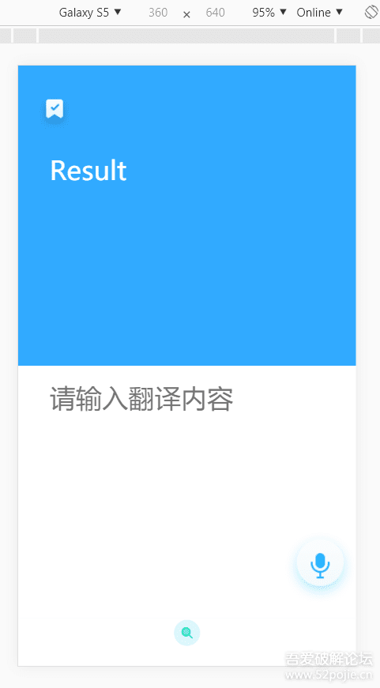

图3.1 用户界面截图
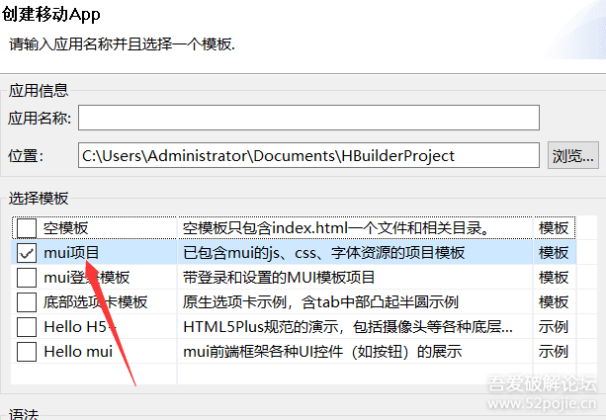

图3.2 HBulider开发截图(1)

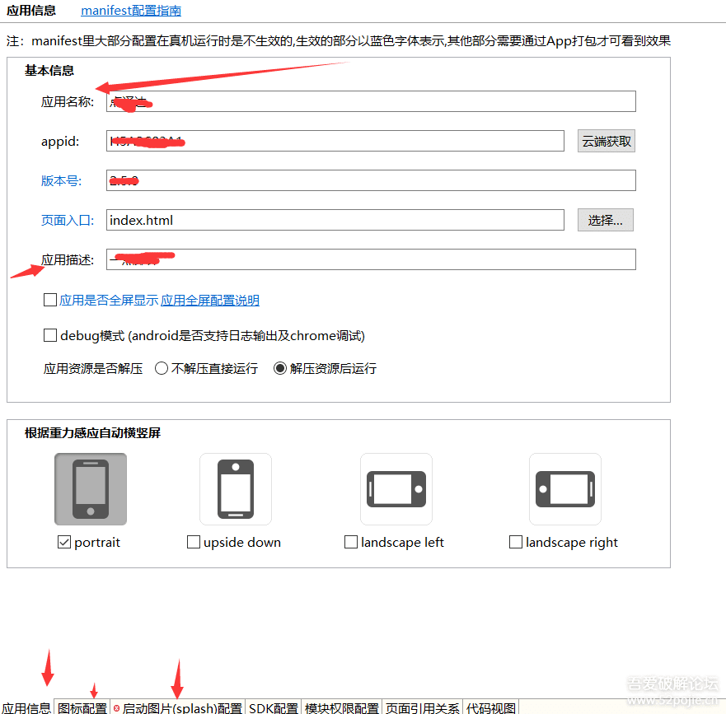

图3.3 HBulider开发截图(2)

总结
本文通过实现该基于Android的语音翻译软件对Android设计和许多面向对象设计理念有了更深刻认识，使用了MUI框架，HBulider开发，百度翻译api接口等关键技术。用户拿到输入内容，发出ajax请求，进而返回的结果输出H5部。在下一阶段需要进行语言优化以确保翻译准确性，由于人们不断说话，必须有一个声学解决方案，将流量切割成句子或段，并将输出发送到音频优化层。
关于用户界面，本应用软件追求简洁直接的人机交互界面，一目了然，用户易理解，好操作，上手快。
作为一个新生项目，该APP还有相当大的进步空间，在下一阶段需要进行语言优化以确保翻译准确性，由于人们不断说话，必须有一个声学解决方案，将流量切割成句子或段，并将输出发送到音频优化层。同时必须收集广泛的语音和翻译数据库，以支持特定用例进行口语翻译; 此外，必须为每种语言，领域和任务构建，训练和调整词汇表和语言模型。

致谢
在本学期的学习中遇到很多知识盲点和困难，在这里感谢高保忠老师对所有学生所作出的尽心指导，使我们在最好的课堂上通过最好方式获得最好的知识。同样感谢一同学习的各位同学，各位相互配合、相互提问交流，以达到共同进步提高Android开发技术的学习目标。

